无线电通信顾问组 | 
 | 文件 RAG/40-C
 | 2025年3月26日
 | 原文：英文
日本
第55号决议（WRC-23，修订版）的进一步改进
卫星网络申报资料的电子化申报和公布

1 背景
第908号决议（WRC-15，修订版）责成无线电通信局（BR）主任对卫星网络申报和意见的电子化申报及公布，采用安全的无纸化电子方法（电子化申报）。WRC-23之后，第908号决议（WRC-15，修订版）被纳入第55号决议（WRC-23，修订版），该决议责成无线电通信局继续开发和改进卫星网络申报资料的电子化申报、电子化通信（e-Communications）和SIRRS平台，以满足《无线电规则》在卫星网络申报资料的提交和发表意见以及相关信函方面的需要。
自2017年5月以来，日本主管部门一直通过自愿捐助的方式支持无线电通信局的活动，从而支持第908号决议（WRC-15，修订版）的落实。日本持续提供这种支持，为简化和加快整个卫星协调过程做出了贡献。根据第55号决议（WRC-23，修订版），日本希望继续支持这些项目。
在2022年RAG第29次会议上，为了实现高效且迅速的卫星协调流程，日本向无线电通信局提出了以下三点要求：
1 为更加方便起见，将电子化提交和电子化通信系统相结合，以便利各主管部门通过一个系统提交其申报资料并相互交流。
2 向卫星运营商开放电子化通信系统，以促进主管部门与其卫星运营商沟通。
3 开发无线电通信局空间软件的在线应用。
根据日本的建议，引入了以下更新。我们感谢无线电通信局在这些问题上给予的支持。
a) 2023年，电子化申报引入了“已通过BR IFIC发布”状态；并引入了在线验证程序电子审查。这些更新改善了电子化申报的用户体验和便利性。
b) 2024年3月，实施了电子化提交与电子化通信的整合，使用户能够以集成的方式使用这两个系统。此更新将有助于顺利处理提交资料并在主管部门之间以及无线电通信局和主管部门之间进行顺畅的沟通。此外，无线电通信局的信函现在将显示到期日，且用户可以收到提醒函。
此外，从2025年1月1日起，只有电子化申报才可以接受SNS V10格式的提交。我们也感谢无线电通信局为本次成功的更新和平稳过渡所做的工作。

2 建议
尽管日本承认无线电通信局在此项目中的工作已取得显著进展，日本仍想重申扩大电子化申报和电子通信以及进一步改进相关软件，以提高卫星协调程序（包括无线电通信局的审查和公布程序）效率和速度的重要性。
作为以往RAG会议讨论的后续，日本希望在第2.1段到第2.4段提出以下建议。

2.1 将电子化通信系统提供给卫星运营商使用
主管部门和卫星运营商之间的沟通主要通过电子邮件进行。另一方面，无线电通信局和主管部门之间的沟通越来越多地通过电子化通信进行。第55号决议（WRC-23，修订版）对此做出如下决议。
做出决议
…..
8 主管部门与无线电通信局之间有关卫星网络、地球站和射电天文电台的提前公布、协调、通知和登记程序的行政往来信函，包括与附录30、30A和30B相关的信函，须尽可能使用国际电联电子化通信平台进行通报；
9 影响空间业务的有害干扰报告以及主管部门和无线电通信局之间根据第15条和第13.2款进行的信函往来，须尽可能使用国际电联SIRRS平台并遵循最新版ITU-R SM.2149建议书提供的指南提交；
10 当有关卫星系统或网络、地球站和射电天文电台的提前公布、协调、通知和登记程序条款（包括附录30、30A和30B以及相关决议所含条款）中插入“电报”、“电传”或“传真”等用词时，须转而使用电子化通信平台；
11 在应用做出决议8、9和10的过程中遇到困难时，可以使用其他传统通信手段，
我们要求无线电通信局继续考虑使运营商能够利用电子化通信与其主管部门进行有效沟通，并推动主管部门使用电子化通信。请注意，应通过对运营商许可的设计，使运营商只能查看主管部门和运营商之间的通信。
图1展示了这个概念图。
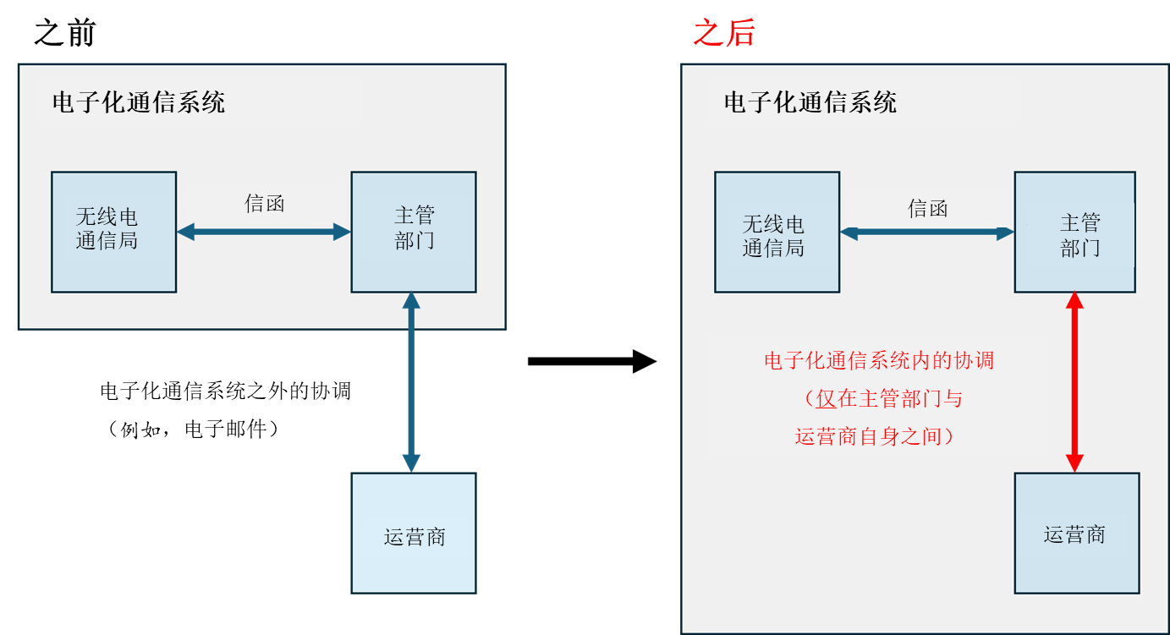
图1：更新的电子化通信系统概念图

2.2 进一步改善电子化通信
2024年，无线电通信局以最新方式发出的信函中明确指出了到期日并发出了提醒通知。此功能非常有用，因为它允许用户轻而易举地确定是否需要回复无线电通信局，同时防止用户忘记对信件做出回复。
重要的是继续进行必要的更新，以提高电子化通信在所有相关主管部门的效率和可用性。因此，日本要求无线电通信局继续不断改进这些系统。

2.3 鼓励主管部门使用电子化通信平台并确定使用面临的障碍
自2019年10月正式引入电子化通信以来，已过去了五年有余。此外，根据无线电通信局的介绍材料，自引入电子化通信以来其使用率逐渐提高，最近已达到80%左右。^{[1]}如第2.1节所述，如果电子化通信的使用没有困难，则基本按照第55号决议（WRC-23，修订版）使用电子化通信平台。主管部门和运营商以一致的方式使用电子化通信将进一步简化卫星协调通信。此前的背景更新也使得电子化通信越来越易于使用。
考虑到上述情况，日本建议所有主管部门积极使用电子化通信平台，并要求无线电通信局根据对一些主管部门目前不使用该系统的原因做出分析，采取必要行动，同时进一步鼓励各主管部门使用电子化通信。

2.4 改进无线电通信局空间软件并开发在线应用
我们请无线电通信局继续更新现有的无线电通信局空间软件。具体而言，日本提出了以下项目。
● 私营和公共部门的网上工具数量不断增加，这些工具有易于使用且非常复杂的用户界面。因此，日本希望对SpaceCap等空间软件进行更新，使其具有更加友好的界面与其它可用工具兼容。
● 为更顺畅地在线发表意见，应使SpaceCom功能上线。日本要求无线电通信局加快这一开发工作。
● 如果用户可以将相关软件作为在线服务访问，则无需在其PC上安装此类软件。此外，用户目前必须将由软件创建的文件上传到电子化申报系统，但通过将电子化申报系统与在线服务联系起来，用户将能够跳过这些上传过程。
● 在通过电子化申报系统提交申报资料时，尽管我们已经确认BR-SIS中没有错误，但有时还是会出现验证错误，因此我们希望请无线电通信局纠正此问题。
此外，如RAG-31会议摘要记录所述，值得注意的是无线电通信局空间软件在线应用的开发得到了若干主管部门的支持。考虑到上述情况，成员国的自愿捐助、相关系统的积极使用以及对当前功能的反馈，均有助于进一步推动软件的开发和改进。

3 结论
日本主管部门恳请无线电通信局根据第55号决议（WRC-23，修订版）不断开发和完善上述系统。

4 参考
[1] “卫星网络电子化申报/电子化通信”，国际电联2024年世界无线电通信研讨会（WRS-24）
______________

